Опубликована программа третьей ежегодной интерактивной конференции НЕПОЗНАННОЕ.2020

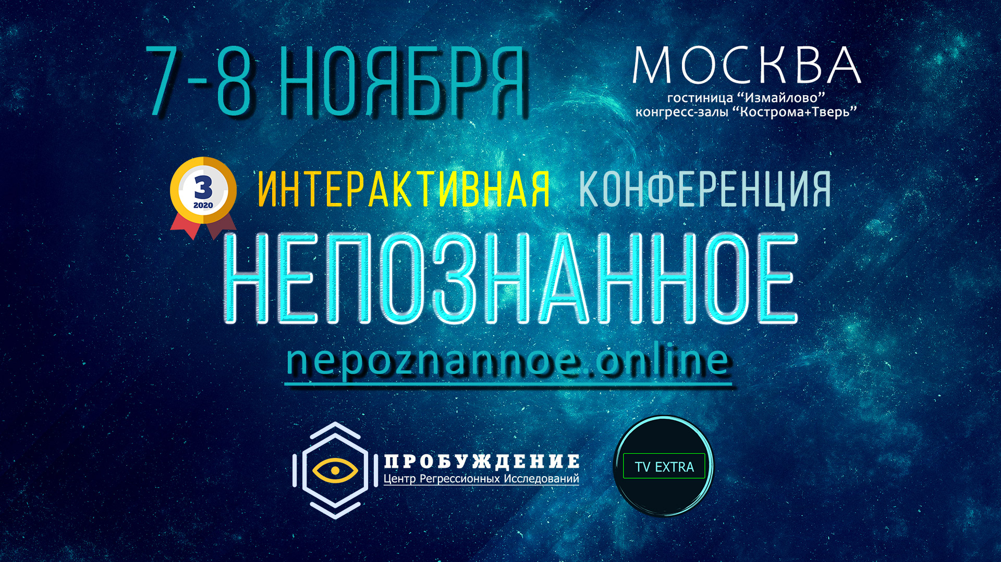

7 и 8 ноября 2020 в Москве очно и онлайн пройдет третья ежегодная интерактивная конференция НЕПОЗНАННОЕ.2020
Цель мероприятия – при помощи научного подхода к изучению «Непознанного» объединить увлеченных людей и исследователей.
Учредитель конференции Денис ОВСЯННИКОВ – автор, владелец и ведущий телеканала «ТВ ЭКСТРА», режиссёр документальных фильмов, путешественник, организатор различных проектов.
Место действия: Конгресс-центр гостиницы Измайлово Гамма-Дельта, 2 зала
Дата и время: 7 и 8 ноября с 10:00 до 19:00
Зрителей конференции ожидают:
✅ Выступления спикеров
✅ Мастер-классы, дискуссии и интерактивы
✅ Доступ к онлайн-трансляции в период проведения конференции
✅ Просмотр фильмов международного кинофестиваля “Эзотерик”.

Темы выступлений и докладчики конференции в 2020 году:

1️⃣ НЛО и внеземные цивилизации
- Сапунов Валентин Борисович – Доктор биологических наук, почетный член Европейского союза наук о Земле (European Geosciences Union).
Тема доклада: Зачем нужно изучать снежного человека?

- Макарова Татьяна – руководитель общественной исследовательской группы «Тольяттинская уфологическая комиссия», регрессолог.
Тема доклада: За кулисами контактов с НЛО: результаты регрессионных расследований.

- Игорь Дамаскин – преподаватель Санкт-Петербургского Университета промышленных технологий и дизайна.
Тема доклада: Успехи и неудачи в расшифровки рисунков кругов на полях за период 1990 – 2020 гг.

2️⃣ Палеоконтакты, исследования
- Правдивцев Виталий – кандидат технических наук в области искусственного интеллекта, научный руководитель Центра энергоинформационных и оздоровительных технологий (ЦЭИОТ) и Лаборатории Интегральных биоинформационных технологий (ЛИБИТ). Официальный представитель в России Международного Центра изучения наследия Николы Тесла.
Тема доклада: Итоги исследовательского проекта «Виртуальный сталкер».

- Колтыпин Александр – кандидат геолого-минералогических наук, автор серии книг «Коллекция тайн и загадок», президент Общества по изучению тайн и загадок Земли, разработчик новой методики по подтверждению существования допотопных цивилизаций, автор работ по экологическим и гуманитарным проблемам, автор теории о происхождении богов и людей.
Тема доклада: Битвы Богов. Палеоконтакты, миры прошлого планеты Земля.

- Павлов Дмитрий – кандидат технических наук, член Совета Лаборатории альтернативной истории, директор Научно-исследовательского института гиперкомплексных систем в геометрии и физике, организатор конференций и семинаров ЛАИ в России и Египте.
Тема доклада: Практический опыт построения пирамиды и её использования

3️⃣ Хронопутешествия и регрессионные исследования
- Орлан Диана – психолог-консультант, гипнотерапевт.
Тема доклада: Всемирная история: ещё один взгляд.

- Кононов Владимир – физик, ведущий специалист в области кармической психологии.
Тема доклада: Кармические вселенные.

- Никитина Ирина – регрессолог, специалист диагностики «Адаптометрия».
Тема доклада: Адаптометрия: теория и факты.

4️⃣ Путешествия по сакральным и аномальным местам
- Жуков Андрей – археолог, исследователь, кандидат исторических наук.
Тема доклада: Экспедиция. Продолжение.

- Алексеев Игорь – исследователь, генеральный директор ООО “Омбио”. Компания занимается исследованием исторически значимых регионов Южной Америки (в частности плато Наска и Пальпа), производством документальных фильмов и систематизацией собранной во время экспедиций информации.
Тема доклада: Эстреллы и новые геоглифы Наска.

- Степкин Денис – Ю‑мэйхо терапевт, целитель методом РэйКи.
Тема доклада: Круги на полях. Божественная геометрия.

5️⃣ Энергетика жизни
- Колесников Алексей – телесно-ориентированный психолог, специалист по двигательному развитию и черепно-крестцовой терапии, спортивный психолог, тренер, преподаватель.
Тема доклада: Телесная терапия. Теория и практика.

- Юрий Ганжа – основатель международной школы пространственной хиромантии.
Тема доклада: Руки – зеркало души.

- Смирнова Ирина – детский нейропсихолог, исследователь.
Тема доклада: Наука о действии силы мысли.

- Яковлева Светлана – художник, визионер, писатель, регрессолог.
Тема доклада: Будущее визионера.

Более подробную информацию, билеты и видео с предыдущих конференций можно посмотреть на сайте https://nepoznannoe.online.

Ролик конференции https://youtu.be/9awW58XGnhQ

Партнерство, запрос интервью и аккредитация СМИ – alisha.fedulova@gmail.com

